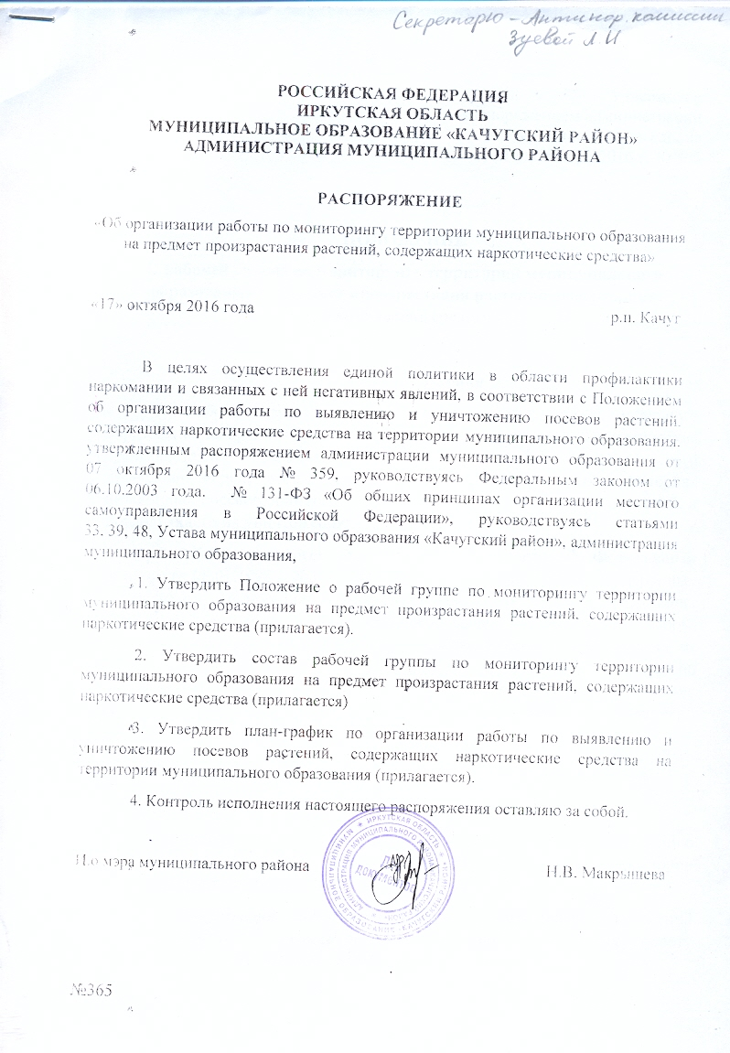
Утверждено
распоряжением администрации
муниципального района
от «17» октября 2016 г. № 365

ПОЛОЖЕНИЕ
О рабочей группе по мониторингу территории муниципального образования на предмет произрастания растений, содержащих наркотические средства

I. Общие положения
1. Рабочая группа по мониторингу территории муниципального образования на предмет произрастания растений, содержащих наркотические средства (далее – рабочая группа), создается в целях систематического проведения мероприятий по выявлению на подведомственных территориях незаконных посевов опийного мака, конопли и их дикорастущих зарослей, и последующего их уничтожения.
2. Рабочая группа в своей деятельности руководствуется Федеральным законом от 08.01.1998 г. №3-ФЗ «О наркотических средствах и психотропных веществах», Положением об уничтожении растений, содержащих наркотические средства или психотропные вещества либо их прекурсоры, утвержденным Постановлением Правительства Российской Федерации от 22 декабря 2010 года №1087, Положением об организации работы по выявлению и уничтожению посевов растений, содержащих наркотические средства, на территории муниципального образования «Качугский район».

II. Основные задачи и функции рабочей группы
Основными задачами рабочей группы являются:
1) организация работы по своевременному выявлению и уничтожению растений, содержащих наркотические средства, на территории муниципального образования;
2) координация деятельности глав городского и сельских поселений муниципального образования по противодействию незаконному обороту наркотических средств каннабисной и опиумной групп;
3) разработка мер, направленных на противодействие незаконному обороту наркотических средств каннабисной и опиумной групп на территории городского и сельских поселений муниципального образования;
4. Рабочая группа в соответствии с возложенными на нее задачами обеспечивает в установленном порядке:
1) проведение рейдов по выявлению земель, садоводческих участков, участков личного подсобного хозяйства, на которых произрастают растения, содержащие наркотические средства.
2) составление единых схем местностей незаконных посевов опийного мака, конопли и их дикорастущих зарослей на основе поступающей информации, независимо от источников.
3) проведение обследования земель, подведомственных администрации района, населенных пунктов на предмет обнаружения дикорастущих и незаконных посевов растений, содержащих наркотические средства, составление актов о размерах таких площадей, определение расчета сил, средств и времени, необходимых для уничтожения обнаруженных зарослей и посевов (приложение 1).
4) формирование плана мероприятий по выявлению и уничтожению дикорастущих и незаконных посевов растений, содержащих наркотические средства, на территории муниципального образования на соответствующий год;
5) организация работы по уничтожению собственниками и пользователями земель растений, содержащих наркотические средства;
6) определение источника финансирования работ по уничтожению растений, содержащих наркотические средства на землях, собственность которых не разграничена;
7) своевременная организация работы по комиссионному уничтожению выявленных дикорастущих зарослей и незаконных посевов растений, содержащих наркотические средства по результатам проведенных обследований и анализа поступающей информации.

III. Организация деятельности рабочей группы
1. Рабочая группа создается при администрации муниципального района «Качугский район».
2. Персональный состав рабочей группы определяется распоряжением администрации муниципального района «Качугский район»:
Председателем рабочей группы является - первый заместитель мэра администрации муниципального района «Качугский район»
В состав рабочей группы в обязательном порядке включаются:
- заместитель мэра по социальным вопросам;
- начальник МО МВД России «Качугский» (по согласованию);
- начальник областного государственного бюджетного учреждения Качугской станция по борьбе с болезнями животных (по согласованию);
- секретарь антинаркотической комиссии: - исполнитель региональной системы по профилактике наркомании и других социально – негативных явлений в муниципальном образовании «Качугский район» (Далее – секретарь антинаркотической комиссии);
- начальник отдела по охране природы, экологии и сельскому хозяйству;
- заведующий отделом по управлению муниципальным имуществом;
Кроме того, по решению председателя рабочей группы, в состав рабочей группы могут быть включены иные должностные лица подразделений территориальных органов федеральных органов исполнительной власти, органов местного самоуправления муниципального образования, а также главы городских и сельских поселений Качугского района по согласованию с соответствующими органами.
3. Члены рабочей группы в рамках возложенных на них полномочий:
- участвуют в заседаниях рабочей группы по мере необходимости;
- участвуют в проведении рейдов по выявлению земель, участков, участков личного подсобного хозяйства, на которых произрастают растения, содержащие наркотические средства;
- организуют работу по выполнению плана мероприятий по выявлению и уничтожению дикорастущих и незаконных посевов растений, содержащих наркотические средства, на территории муниципального образования на соответствующий год.
4. Решения рабочей группы оформляются протоколом, актами, которые подписываются председателем рабочей группы.
5. Член рабочей группы, являющийся специалистом органа по управлению муниципальным имуществом, при выявлении земель, садоводческих участков, участков личного подсобного хозяйства, на которых произрастают растения, содержащие наркотические средства, во взаимодействии с отделом по охране природы, экологии и сельскому хозяйству в течение 6 рабочих дней устанавливает собственника и пользователя земельного участка и направляет необходимую информацию председателю рабочей группы и представителю органа МО МВД России «Качугский» (далее – уполномоченного) выдавать предписания на уничтожение растений, содержащих наркотические средства.
7. Представитель органа, уполномоченного выдавать предписания на уничтожение растений, содержащих наркотические средства, выносит предписание собственнику и землепользователю участка, согласно Положению об уничтожении растений, содержащих наркотические средства или психотропные вещества либо их прекурсоры, утвержденному Постановлением Правительства Российской Федерации от 22 декабря 2010 года № 1087. Копию предписания направляет мэру муниципального района (форма предписания приложение 2).
8. Внутренний контроль за исполнением предписания возлагается на членов рабочей группы: на секретаря антинаркотической комиссии.
Секретарь антинаркотической комиссии в случае неисполнения собственником или землепользователем предписания в 2-х дневный срок информирует председателя рабочей группы и орган, выдавший предписание, о неисполнении предписания.
9. В случае непринятия юридическим или физическим лицом мер по уничтожению наркосодержащих растений в срок, установленный в предписании, уполномоченный орган, вынесший предписание, предпринимает следующие меры:
- привлекает собственника или землепользователя участка к административной ответственности по статье 10.5 Кодекса Российской Федерации об административных правонарушениях,
- решает вопрос об уничтожении растений, содержащих наркотические средства, в соответствии с пунктами 4-8 Положения об уничтожении растений, содержащих наркотические средства или психотропные вещества либо их прекурсоры, утвержденного Постановлением Правительства Российской Федерации от 22 декабря 2010 года №1087.
10. Начальник областного государственного бюджетного учреждения Качугской станции по борьбе с болезнями животных может привлечь собственника или землепользователя участка к административной ответственности в соответствии с ч. 2 ст. 8.7 Кодекса Российской Федерации об административных правонарушениях за ненадлежащее соблюдение правил и норм по использованию земельного участка сельхозназначения.

Приложение 1 к Положению
о рабочей группе по мониторингу территории
муниципального образования на предмет произрастания растений,
содержащих наркотические средства

Размещение очагов произрастания дикорастущей конопли
на территории муниципального образования «Качугский район» _______________________________________, 2016 год

№ п/п | Муниципальное образование | Населенный пункт | Месторасположение выявленного очага | Широта | Долгота | Высота | Площадь, га

Приложение 2 к Положению
о рабочей группе по мониторингу территории
муниципального образования на предмет произрастания растений,
содержащих наркотические средства

Собственнику (пользователю) земельного участка __________________________________________
(должность, Ф.И.О. руководителя юридического лица,
__________________________________________________
юридический адрес (местонахождение), Ф.И.О.
физического лица, место регистрации)

Предписание N _____
об уничтожении наркосодержащих растений

"______" ___________ 20__ г. ________________________________
(место предъявления предписания)

В связи с обнаружением наркосодержащих растений
__________________________________________________________________
(указываются виды дикорастущих либо культивируемых
__________________________________________________________________
наркосодержащих растений)
на земельном участке, расположенного________________________________,
(местонахождение)
принадлежащем____________________________________________________,
(указывается собственник (пользователь) земельного участка)
в целях противодействия незаконному обороту наркотических средств,
психотропных веществ и их прекурсоров в соответствии с Федеральным
законом "О наркотических средствах и психотропных веществах" предписываю:
1. Уничтожить обнаруженные наркосодержащие растения с соблюдением
требований в области охраны окружающей среды,
санитарно-эпидемиологического благополучия населения и пожарной
безопасности.
2. Срок уничтожения ________________________________________________________.
3. Об исполнении настоящего предписания письменно уведомить в
3-дневный срок со дня уничтожения наркосодержащих растений.

______________________ ______________ ______________________
(должность) (подпись) (ф.и.о. руководителя
уполномоченного органа)

Предписание получил: ____________ __________________________
(подпись) (Ф.И.О.)

Дата «____»______________20___года время________час.__________мин.

РОССИЙСКАЯ ФЕДЕРАЦИЯ
ИРКУТСКАЯ ОБЛАСТЬ
МУНИЦИПАЛЬНОЕ ОБРАЗОВАНИЕ «КАЧУГСКИЙ РАЙОН»
АДМИНИСТРАЦИЯ МУНИЦИПАЛЬНОГО РАЙОНА

РАСПОРЯЖЕНИЕ
«Об организации работы по мониторингу территории муниципального образования на предмет произрастания растений, содержащих наркотические средства»

«17» октября 2016 года р.п. Качуг

В целях осуществления единой политики в области профилактики наркомании и связанных с ней негативных явлений, в соответствии с Положением об организации работы по выявлению и уничтожению посевов растений, содержащих наркотические средства на территории муниципального образования, утвержденным распоряжением администрации муниципального образования от 07 октября 2016 года № 359, руководствуясь Федеральным законом от 06.10.2003 года. № 131-ФЗ «Об общих принципах организации местного самоуправления в Российской Федерации», руководствуясь статьями 33, 39, 48, Устава муниципального образования «Качугский район», администрация муниципального образования,
1. Утвердить Положение о рабочей группе по мониторингу территории муниципального образования на предмет произрастания растений, содержащих наркотические средства (прилагается).
2. Утвердить состав рабочей группы по мониторингу территории муниципального образования на предмет произрастания растений, содержащих наркотические средства (прилагается)
3. Утвердить план-график по организации работы по выявлению и уничтожению посевов растений, содержащих наркотические средства на территории муниципального образования (прилагается).
4. Контроль исполнения настоящего распоряжения возложить на первого заместителя мэра муниципального района Н.В. Макрышеву.

Мэр муниципального района Т.С. Кириллова

№365

Утвержден
распоряжением администрации
муниципального района
от «17» октября 2016 г. № 365

Состав рабочей группы
по мониторингу территории муниципального образования на предмет произрастания растений, содержащих наркотические средства

Председатель рабочей группы:
- первый заместитель мэра администрации муниципального района
Заместитель председателя рабочей группы:
- заместитель мэра по социальным вопросам
Секретарь рабочей группы:
- секретарь антинаркотической комиссии: - исполнитель региональной системы по профилактике наркомании и других социально – негативных явлений в муниципальном образовании «Качугский район»;
Члены рабочей группы:
- Начальник МО МВД России «Качугский» (по согласованию);
- начальник отдела по охране природы, экологии и сельскому хозяйству;
- начальник областного государственного бюджетного учреждения Качугской станция по борьбе с болезнями животных (по согласованию);
- Заведующий отделом по управлению муниципальным имуществом.

Утвержден
распоряжением администрации
муниципального района
от «17» октября 2016 г. № 365

План-график
по организации работы по выявлению и уничтожению посевов растений, содержащих наркотические средства
на территории муниципального образования «Качугский район»
№ п/п | Мероприятия | Сроки проведения | Ответственные
1. | Осуществление мероприятий по выявлению очагов произрастания растений, содержащих наркотические средства, на территории сельских поселений и городского округа муниципального образования, определение координат и площади земельных участков, на которых произрастают растения, содержащие наркотические средства | май-июнь  (в т.ч. по мере необходимости) | Члены рабочей группы  по мониторингу территории муниципального образования на предмет произрастания растений, содержащих наркотические средства (далее – рабочая группа)
2. | Определение собственников (арендаторов) земельных участков, на территории которых выявлены очаги произрастания растений, содержащих наркотические средства. | май-июнь  (в т.ч. по мере необходимости)  в течение  3 рабочих дней с моменты выявления участка с растениями, содержащими наркотические средства | Отдел по управлению муниципальным имуществом во взаимодействии с отделом по охране природы, экологии и сельскому хозяйству
3. | Вынесение предписания собственникам (арендаторам) земельных участков, на территории которых выявлены очаги произрастания растений, содержащих наркотические средства, в целях принятия мер по уничтожению очагов, с составлением актов обследования земельных участков. | май-июнь  (в т.ч. по мере необходимости) | МО МВД России «Качугский».
4. | Вынесение предписания собственнику или землепользователю участка за ненадлежащее соблюдение правил и норм по использованию земельного участка сельхозназначения | июнь - сентябрь
5. | Уничтожение растений, содержащих наркотические средства на землях, собственность которых не разграничена. | июнь-сентябрь  (в т.ч. до 20 июля при применении гербицидов) | МО МВД России «Качугский» и члены рабочей группы.
6. | Обеспечение работы телефона доверия в отделе МВД России «Качугский», с целью приема сообщений от граждан о местах произрастания растений, содержащих наркотические средства | май-сентябрь | МО МВД России «Качугский»; секретарь антинаркотической комиссии.
7. | Информирование населения посредством СМИ (телевидение, радио, газеты) о необходимости проведения мероприятий по уничтожению растений, содержащих наркотические средства, и привлечении к административной ответственности за непринятие мер по уничтожению растений, содержащих наркотические средства. | май-сентябрь | МО МВД России «Качугский», Отдел по охране природы, экологии и сельскому хозяйству, секретарь антинаркотической комиссии.
8. | Формирование графика проведения сходов граждан городского и сельских поселений. | Апрель-июнь | секретарь антинаркотической комиссии.
9. | Проведение сходов граждан сельских поселений и городских округов с целью информирования о незаконных (дикорастущих) посевах растений, содержащих наркотические средства и привлечении к административной ответственности за непринятие мер по уничтожению растений, содержащих наркотические средства. | май-сентябрь  (периодически) | МО МВД России «Качугский», секретарь антинаркотической комиссии.
10. | Осуществление контрольных мероприятий с целью проверки выполнения предписания по уничтожению очагов с составлением актов обследования земельных участков. | июль-сентябрь  По мере истечения сроков, указанных в предписании, либо по мере проведения мероприятий (если мероприятие проведено раньше срока, указанного в предписании) | МО МВД России «Качугский» и члены рабочей группы.
11. | Формирование комиссии для принудительного уничтожения наркосодержащих растений, в случае непринятия юридическим или физическим лицом мер по уничтожению наркосодержащих растений в срок, установленный в предписании |  | МО МВД России «Качугский», секретарь антинаркотической комиссии.
12. | Определение площади земельного участка, на котором произрастают наркосодержащие растения, способа, даты и времени уничтожения наркосодержащих растений. | не позднее 15 рабочих дней после установления факта непринятия юридическим или физическим лицом мер по уничтожению наркосодержащих растений | Отдел по охране природы, экологии и сельскому хозяйству, МО МВД России «Качугский», Отдел по управлению муниципальным имуществом.
13. | Принудительное уничтожение наркосодержащих растений, в случае непринятия юридическим или физическим лицом мер по уничтожению наркосодержащих растений | в срок, указанный в протоколе | МО МВД России «Качугский» и члены рабочей группы.
14. | Освещение мероприятий по уничтожению очагов произрастания растений, содержащих наркотические средства на территории муниципального образования в СМИ (телевидение, радио, газеты). | июнь-сентябрь | Отдел по охране природы, экологии и сельскому хозяйству, МО МВД России «Качугский», секретарь антинаркотической комиссии.

Подготовил:

Секретарь антинаркотической комиссии: -
исполнитель региональной системы
по профилактике наркомании и
других социально – негативных явлений
в муниципальном образовании
«Качугский район» Л.И. Зуева

Согласовано:

Первый заместитель мэра
муниципального района Н.В. Макрышева

Заместитель мэра
муниципального района А.А. Коротнев

Начальник МО МВД России «Качугский» В.Н. Краснов

Руководитель аппарата Е.В. Копылова

Начальник отдела по охране природы,
экологии и сельскому хозяйству Н.Ю. Мошкирев

Представитель ОГУ Качугская станция по
борьбе с болезнями с животных Е.Б. Лупанова

Зав. отдела по управлению
муниципальным имуществом В.И. Пельменева

